XML-HW3-XML Viewer報告
61247062S 游傑安

- XML Viewer簡介
XML Viewer 是一種用於檢視、分析XML結構和內容的工具。它可以幫助使用者以更輕鬆的方式閱讀XML文件，尤其是當文件內容包含大量數據或複雜結構。這些工具通常提供多種功能來提升 XML 文件的可讀性和操作便利性，例如XML文件編輯、顯示樹狀結構、節點展開與摺疊、語法驗證等等。而本次作業將採用HTML、CSS、JavaScript來實作一個簡易的XML Viewer。

- 功能說明 & 實作畫面
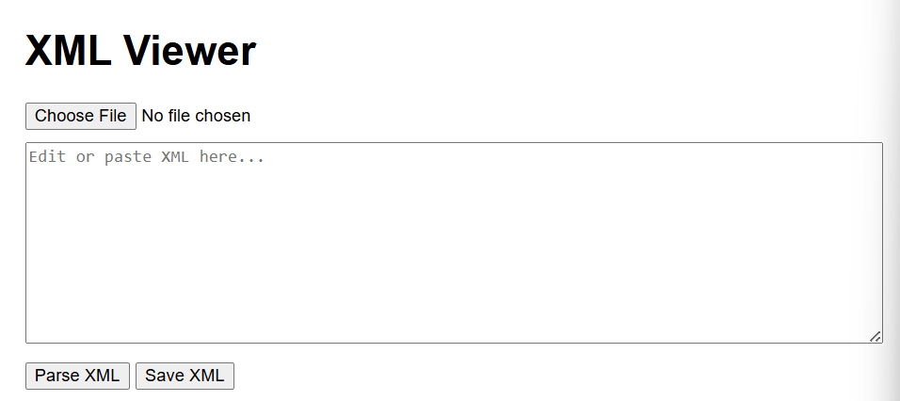
以下為XML Viewer之操作介面，包含標題、檔案輸入按鈕、XML編輯器、Parse XML按鈕與Save XML按鈕。

  - XML輸入與編輯
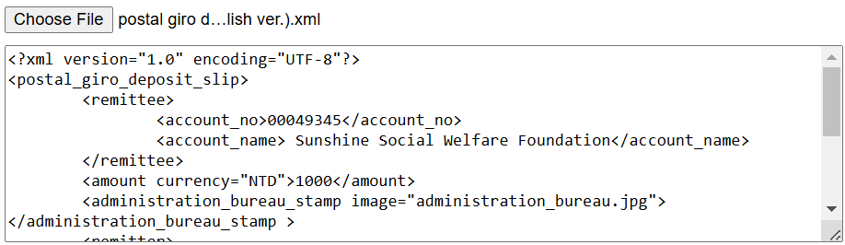
使用者可以選擇從本機端匯入XML檔案，或是直接在XML編輯器中輸入、貼上XML內容。

  - XML語法驗證與樹狀結構顯示
使用「DOMParser物件」驗證編輯器中的XML內容，使用者可以點擊「Parse XML」按鈕進行驗證。
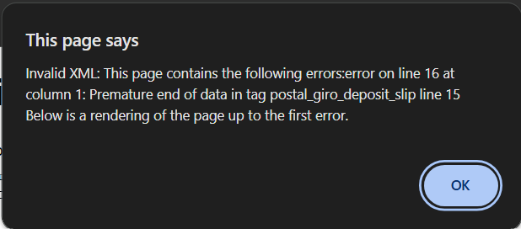
若XML語法錯誤，則跳出警告視窗，提醒使用者哪裡出現錯誤。

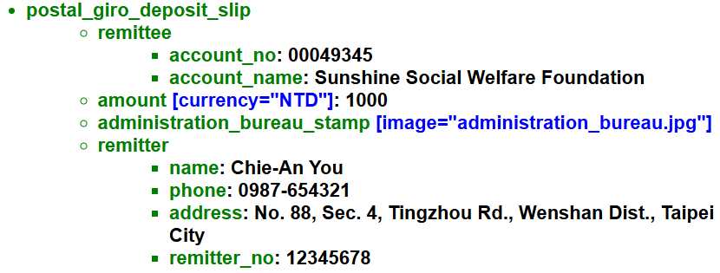
若XML語法正確，則將此內容轉換成樹狀結構，每個節點顯示其名稱(綠色)、屬性(藍色)及文字內容(黑色)，使用者可以點擊節點，將其展開或折疊，方便檢視。

  - 儲存XML檔案

編輯完成後，使用者可以點擊「Save XML」按鈕，將編輯後的內容下載為XML檔案(檔名：newXML)。
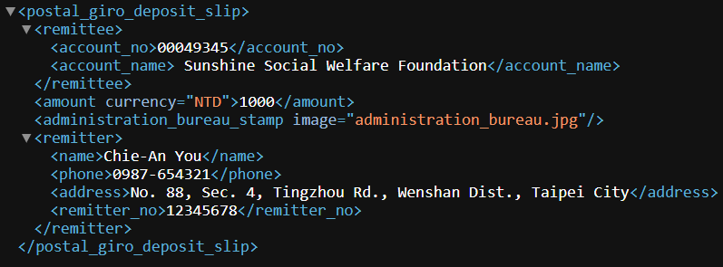
- 討論
此XML Viewer提供了最基礎的功能，包含輸入與編輯文件、語法驗證、樹狀結構顯示與存檔。其中我認為較困難的部分是將XML文件以樹狀結構顯示在網頁上，需要將各節點的屬性與內容取出，並創造一個清單來接收這些資訊，最後加入展開與摺疊的功能，這個功能看似簡單，但其實背後需要做很多細節的處理，因此實作出來還蠻有成就感的。未來可以再加入更多複雜的功能，並且美化操作界面，讓它成為一個更強大且人性化的XML Viewer。

